安全生产项目委托·招标交易标书
- 交易标题
【安全生产】03.22期-安全生产标准化-嘉定·ZDWJ7

- 基本信息
企业类型 | 民营 | 注册年份 | 1999-02-10
企业人数 | 13人 | 厂区面积 | 960平方米
管理岗位 | □ 专职EHS ☑ 兼职 □ 无 | 项目背景 | ☑ 首次编制 □ 到期备案
安全三同时 | □ 有 ☑ 无 | 安全评价 | □ 有 ☑ 无
安全标准化 | □ 有 ☑ 无 | 安全分级管控 | □ 有 ☑ 无
安全应急预案 | □ 有 ☑ 无 | 应急演练 | ☑ 每年 □ 每季度 □ 每月 □ 无
项目预算 | - | 时间要求 | 2022年4~5月

- 方案出价
序号 | 委托项目 | 服务周期 | 方案报价
1 | 安全生产标准化 | 预计 天 | ￥

竞标单位：
年 月 日

交易员代表签字/盖章：

- 委托方生产概况
- 项目产品
序号 | 产品名称及规格 | 年产能 | 备注
1 | 五金配件/机柜附件 | 100吨 | -

- 主要原辅材料
序号 | 名称 | 年产量 | 物态
1 | 钢板 | 100t | 固态
2 | 焊丝 | 100圈 | 固态

- 生产设备
序号 | 名称 | 数量 | 设备位置
1 | 打磨操作机 | 1台 | 打磨操作位
2 | 电焊操作机 | 2台 | 电焊操作位
3 | 数控冲床 | 2台 | 数控冲床操作位
4 | 冲床 | 1台 | 冲床操作位
5 | 折弯机 | 1台 | 折弯操作位
6 | 剪板机 | 1台 | 剪板机操作位

- 工艺流程详见附件
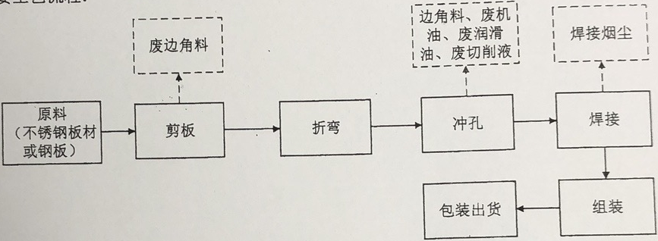

- 平面图
